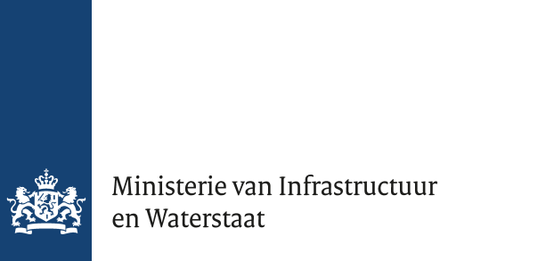

De voorzitter van de Tweede Kamer der Staten-Generaal
Postbus 20018
2500 EA DEN HAAG

Datum 25 november 2025
Onderwerp Beantwoording Kamervragen over de stroomstoring in de Heinenoordtunnel

Geachte voorzitter,

Hierbij ontvangt de Kamer de antwoorden op de vragen van het lid Stoffer (SGP) aan de minister van Infrastructuur en Waterstaat over de stroomstoring in de Heinenoordtunnel.

Hoogachtend,

DE MINISTER VAN INFRASTRUCTUUR EN WATERSTAAT,

Ing. R. (Robert) Tieman
Ministerie van Infrastructuur en Waterstaat

Rijnstraat 8
2515 XP Den Haag Postbus 20901
2500 EX Den Haag T 070-456 00 00
F 070-456 11 11

Ons kenmerk
RWS-2025/30593

Uw kenmerk 2025Z19305

Bijlage(n)
1
Vraag 1
Heeft u kennisgenomen van de recente, urenlange afsluiting van de Heinenoordtunnel vanwege een stroomstoring en het verkeersinfarct in de regio? 1

Antwoord 1 Ja.
Vraag 2
Waarom was de noodstroomvoorziening maar korte tijd intact?

Antwoord 2
De Heinenoordtunnel heeft na de renovatie twee aansluitingen op het stroomnet van Stedin in plaats van één aansluiting en een aggregaat. Bij uitval van de ene aansluiting moet de andere het overnemen. Bij de recente storing bleek, nadat de stroom bij de ene aansluiting uitviel, de overschakeling naar de andere aansluiting niet te werken. De storing is nu verholpen.

Vraag 3
Waarom is, ondanks de renovatie van de tunnel, geen sprake van een adequate noodstroomvoorziening?

Antwoord 3
Het ontwerp en de schakeling zijn tijdens de aanleg uitgebreid getest, zowel in de fabriek als in de tunnel en functioneerden toen goed. De noodstroomvoorziening (de dubbele aansluiting en de overschakeling) voldoet aan de eisen die hieraan vanuit de landelijke tunnelstandaard worden gesteld. Ondanks het uitgebreid testen en het voldoen aan de gestelde eisen is de storing opgetreden. Het is uiteraard vervelend dat dit tot het tijdelijk afsluiten van de tunnel en bijbehorende hinder voor het wegverkeer heeft geleid. Op dit moment wordt onderzoek gedaan naar de oorzaak van de storing. Dit is naar verwachting nog deze maand afgerond.

Vraag 4
Hoe kwetsbaar is de Heinenoordtunnel voor stroomstoringen?

Antwoord 4
Zie het antwoord op vraag 3. Het onderzoek naar de oorzaak van de storing moet hier antwoord op geven.

Vraag 5
Acht u het van belang dat, gelet op de grote impact van de eventuele afsluiting van de Heinenoordtunnel, alsnog gezorgd wordt voor een adequate noodstroomvoorziening, bijvoorbeeld in de vorm van dieselaggregaten? Zo nee, waarom niet?

Ons kenmerk
RWS-2025/30593

Uw kenmerk 2025Z19305

1[1] Infrasite.nl, 18 september
2025 (https://www.infrasite.nl/tunnels/2025/09/18/stroomstoring-legt- heinenoordtunnel-al-uren-plat/)

Antwoord 5
Zoals in het antwoord op vraag 3 is gesteld, voldoet de voorziening aan de eisen die vanuit de landelijke tunnelstandaard worden gesteld, en worden eerst de resultaten van het onderzoek afgewacht.

Ons kenmerk
RWS-2025/30593

Ons kenmerk
RWS-2025/

